Podroben opis vsebine izobraževanja, združen s predstavitvijo z izobraževanja

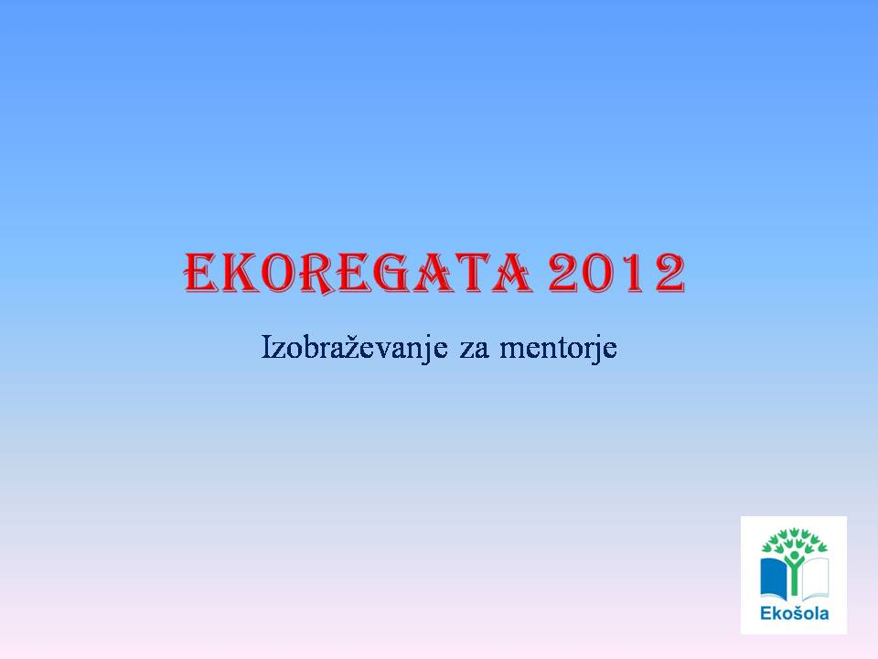 | - predstavitev vodje projekta in izobraževanja  - vsak udeleženec je dobil gradivo za mentorje, časovnico in tiskano predstavitev iz Powepointa  - pozdrav gospe Metke Murn, ravnateljice OŠ Dragomelj, in Gregorja Cerarja, nacionalnega koordinatorja programa Ekošola
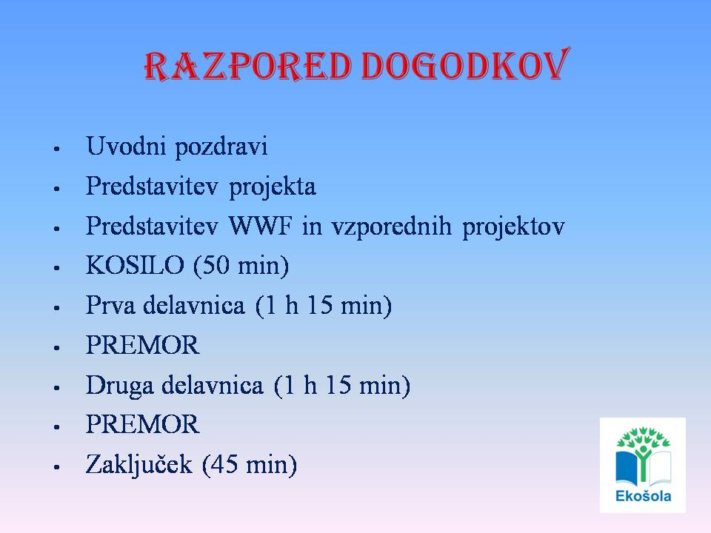 | - preletimo časovnico
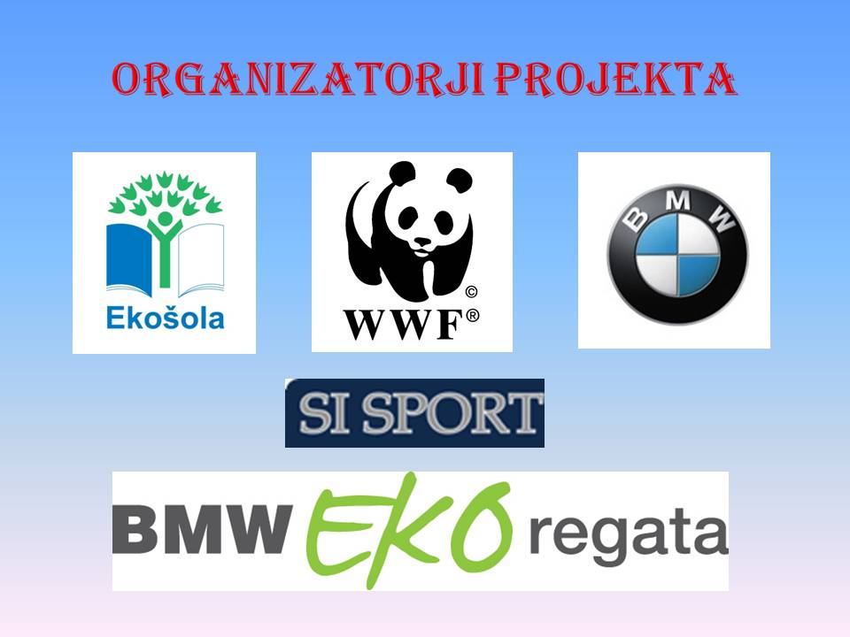 | - podjetje BMW je največji sponzor in od njegovih virov je odvisna izvedba celotnega projekta  - izobraževanje mentorjev in organizacijo strokovnega dela projekta Ekoregata 2012 sta prevzela program Ekošola in mednarodna okoljevarstvena organizacija WWF (več o njej v nadaljevanju)  - vse nas povezuje podjetje Si sport, ki se ukvarja z organizacijo športnih dogodkov (DM tek za ženske, maraton Franja …)  - projekt bomo opremili z logotipom, ki ga boste spremljali v nadaljevanju projekta
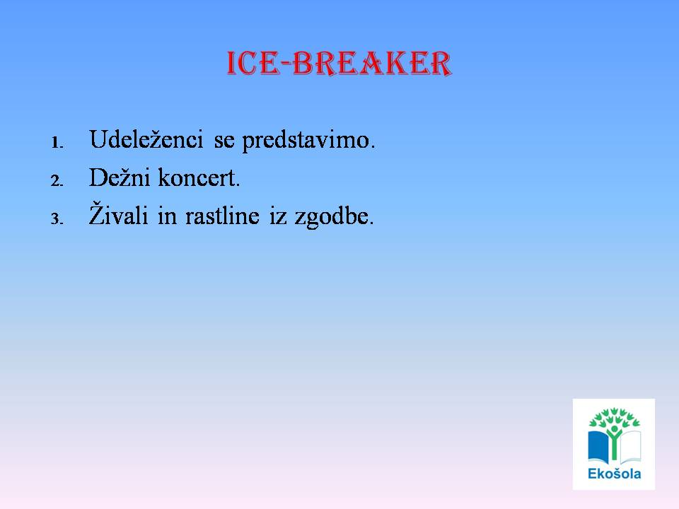 | Potrebujemo malo razgibavanja. Vstanite …
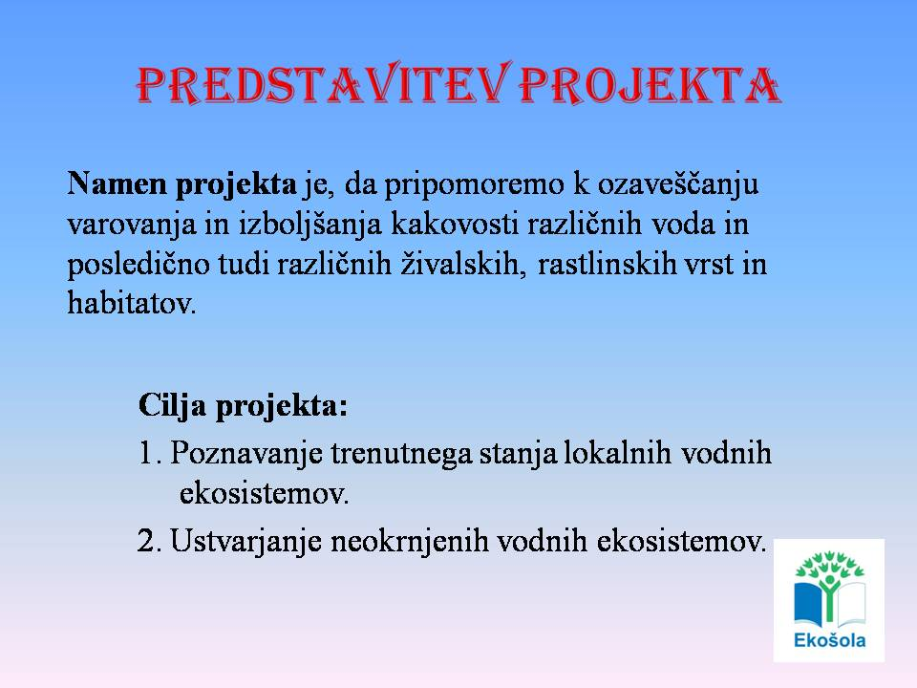 | - Podrobnejše predstavitve projekta najdete v gradivu za mentorje.  - Namen in cilji projekta so (preberite) …  - Prvi cilj je usmerjen raziskovalno, analitično. Želimo, da se mentorji z otroki, učenci ali dijaki odpravijo v naravo, si ogledajo stanje vodnih ekosistemov v vašem lokalnem okolju, naberejo vzorce za analizo in jih raziščejo. Po ugotovitvi stanja, se naj pogovorijo, kako bi jih obdržali v tako dobrem stanju oziroma, kako bi slabo stanje izboljšali. Poskušajo naj ugotoviti grožnje, ki pretijo izbranemu ekosistemu. Drugi cilj je namenjen tistim, ki ne želite oz. ne morete raziskovati v naravi.
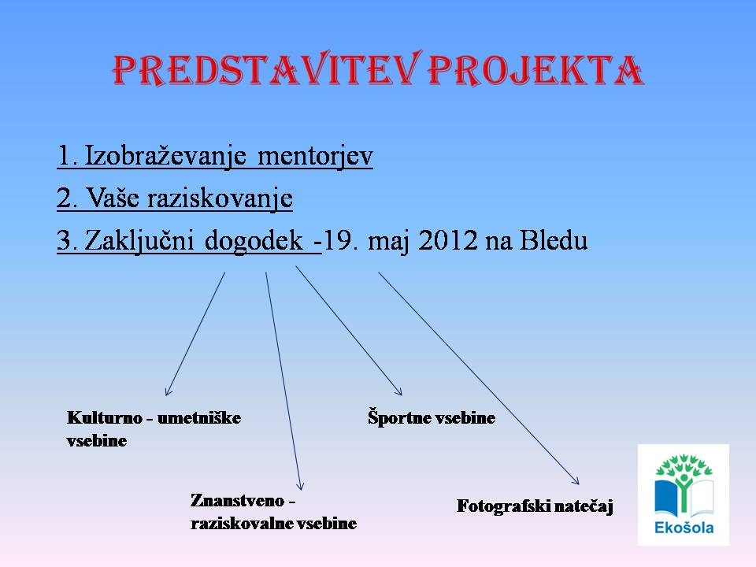 | Projekt je sestavljen iz treh delov: izobraževanja za mentorje, obdobja vašega raziskovanja in zaključni dogodek. Na zaključnem dogodku bomo predstavljali kulturno-umetniške vsebine in znanstveno-raziskovalne vsebine, kjer boste lahko pokazali, kaj ste po vrtcih in šolah ugotovili ali ustvarili. Vaše fotografije bomo vključili v fotografski natečaj. 6 fotografij za vsako ustanovo bomo izdelali organizatorji dogodka. Najboljše bodo nagrajene. Pri športnih vsebinah ponujamo veslaško tekmovanje (dijaki in tretja triada OŠ) in igre brez meja (mlajši udeleženci).
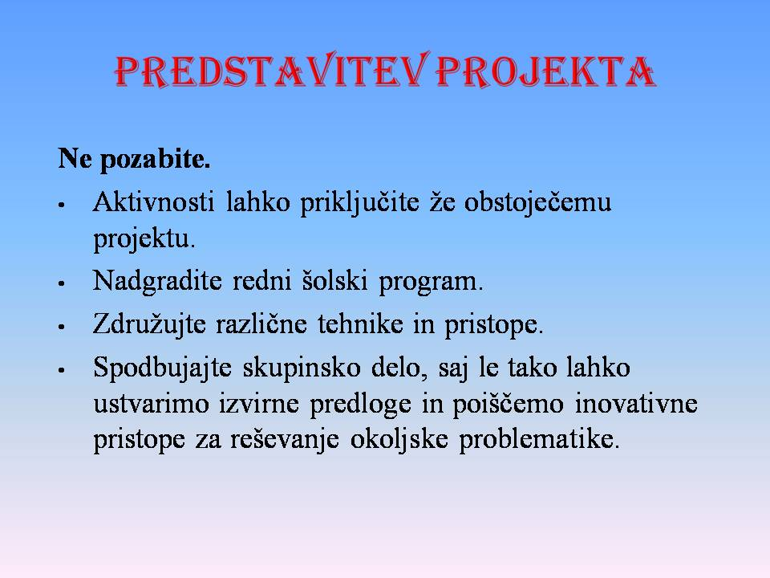 | Ne pozabite …
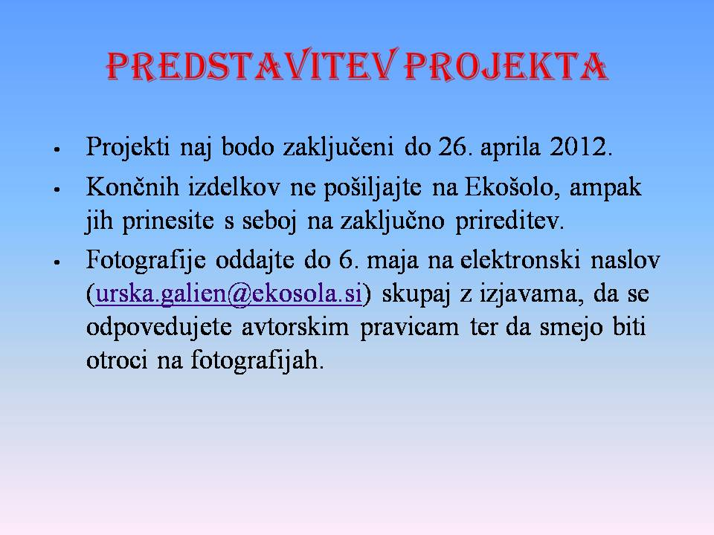
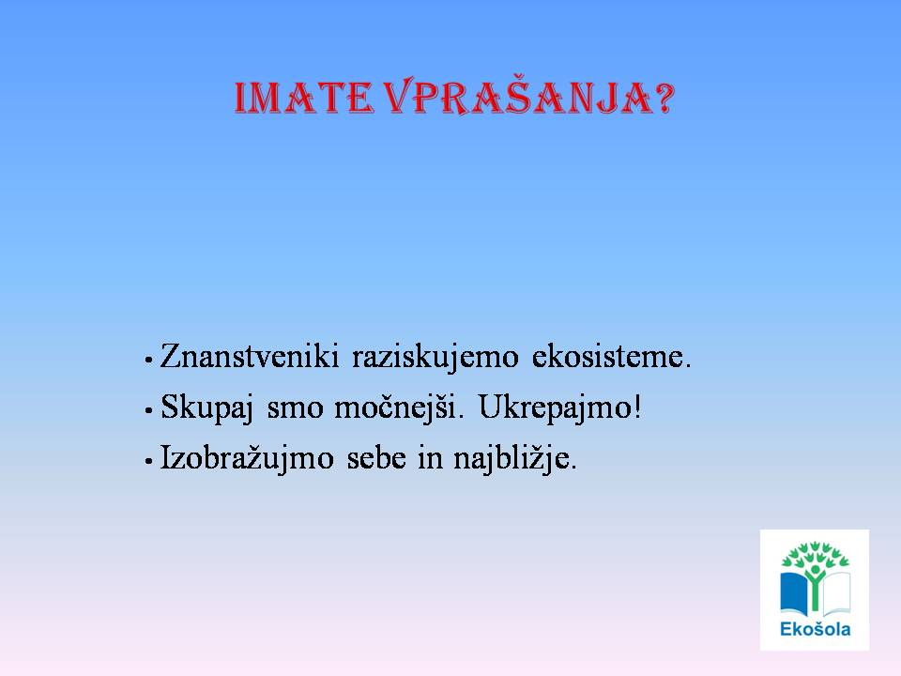 | Vprašanja učiteljev …  Zapisane tri trditve so visele na plakatih v učilnici. Udeleženci izobraževanja so nanje lahko napisali svoje raziskovalne ideje (primerjava dveh ekosistemov med seboj, prenos ugotovljenega stanja lokalnim oblastem …).
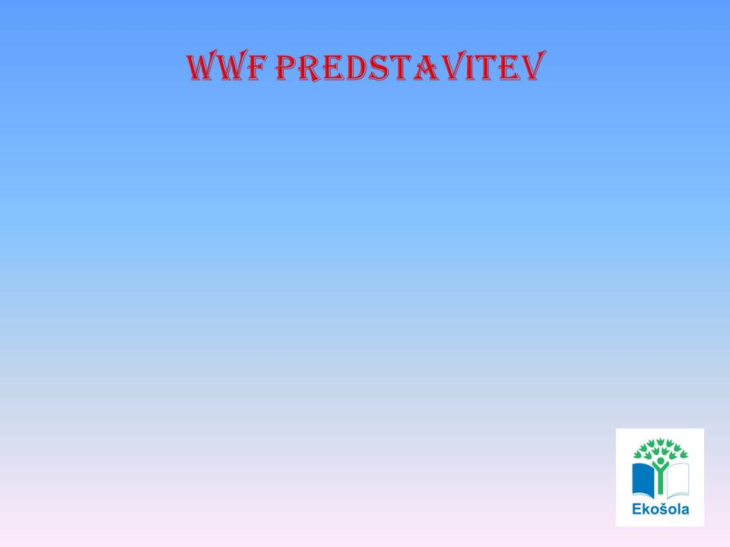 | Sledi predstavitev mednarodne okoljevarstvene organizacije WWF, ki ima veliko izkušenj pri izobraževanju mentorjev in otrok. Z njihovo pomočjo bomo projekt popestrili in naredili današnje izobraževanje bolj zanimivo.  WWF predstavitev je potekala v angleškem jeziku ob prevedenih podlagah. Zagotovili smo sprotno predavanje v slovenščino. Predstavitev je predstavila Manuela Ablasser iz avstrijske podružnice WWF.
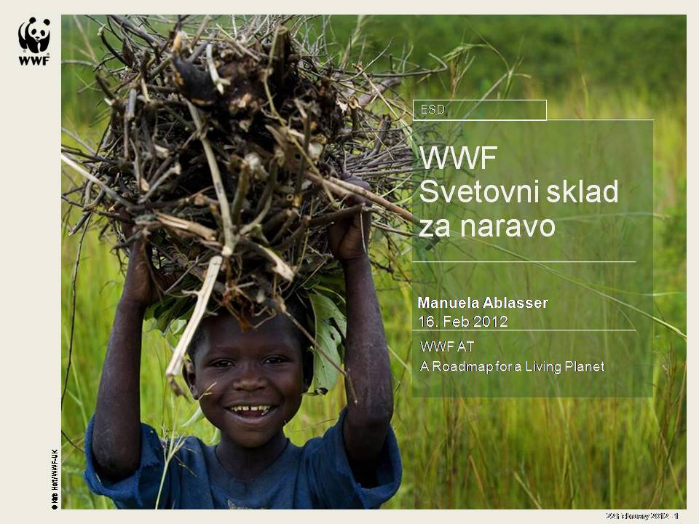 | WWF je okrajšava za World Wide Fund for Nature, kar prevajamo kot Svetovni sklad za naravo.
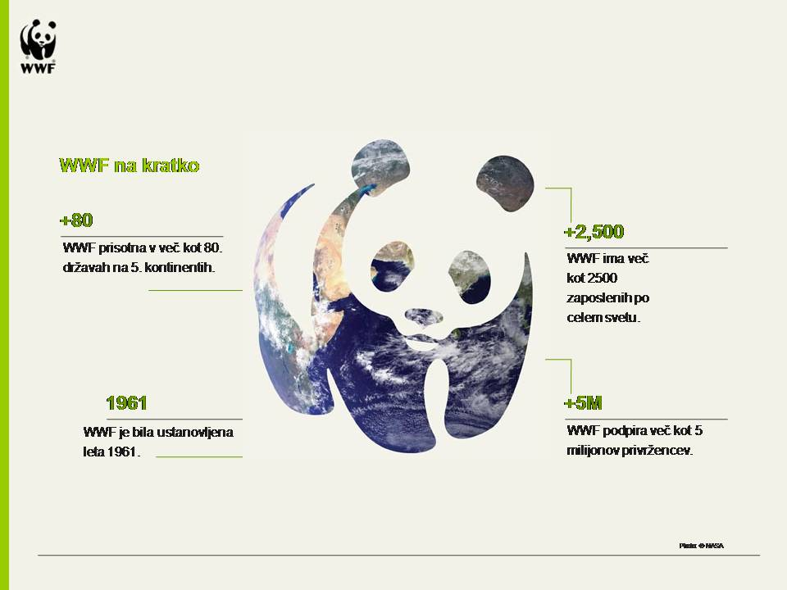 | -WWF je ena največjih svetovnih organizacij za varstvo narave, je hkrati neodvisna fundacija. Ustanovljena je bila leta 1961. Generalni sekretariat je v Švici.  - podružnice ima po celem svetu, zaposlenih ima več kot 2500 oseb - gre za znanstvenike, učitelje, pravnike, grafične oblikovalce …, s celo paleto poklicev podpirajo celostno delovanje organizacije
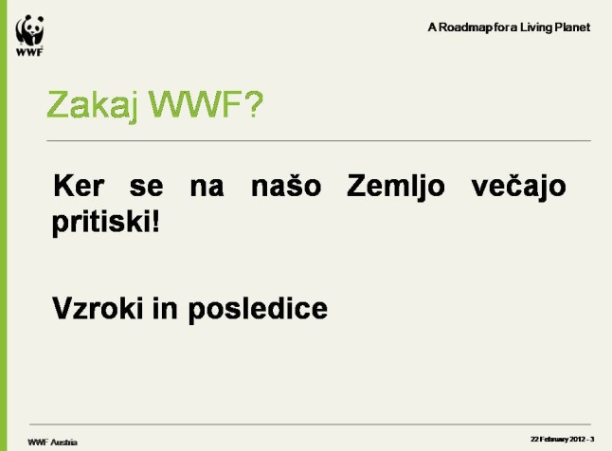 | - WWF je pomemben zato, ker se na našo Zemljo stalno večajo pritiski (naraščanje števila prebivalcev, izpusti toplogrednih plinov, podnebne spremembe, zmanjševanje površin gozdov in drugih naravnih ekosistemov itd.)  - ti vzroki imajo številne posledice, kot so …
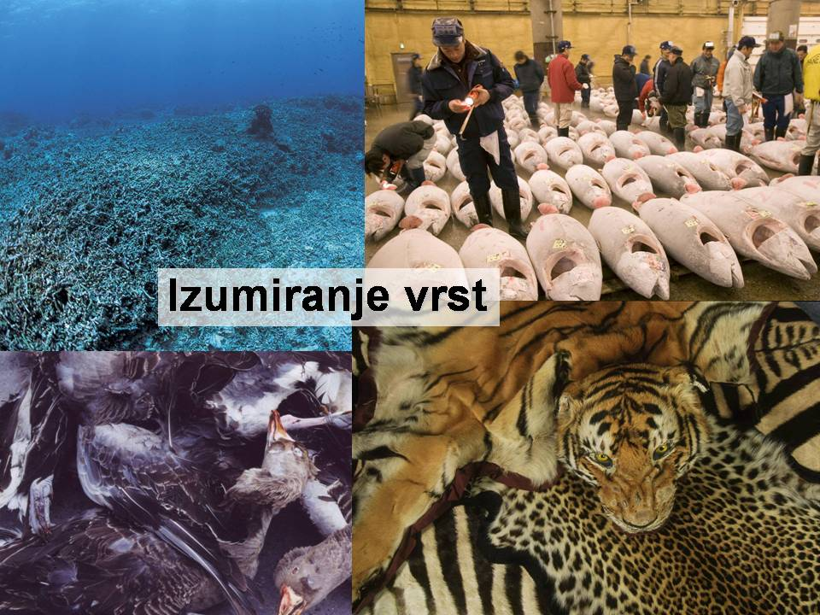 | … izumiranje vrst,
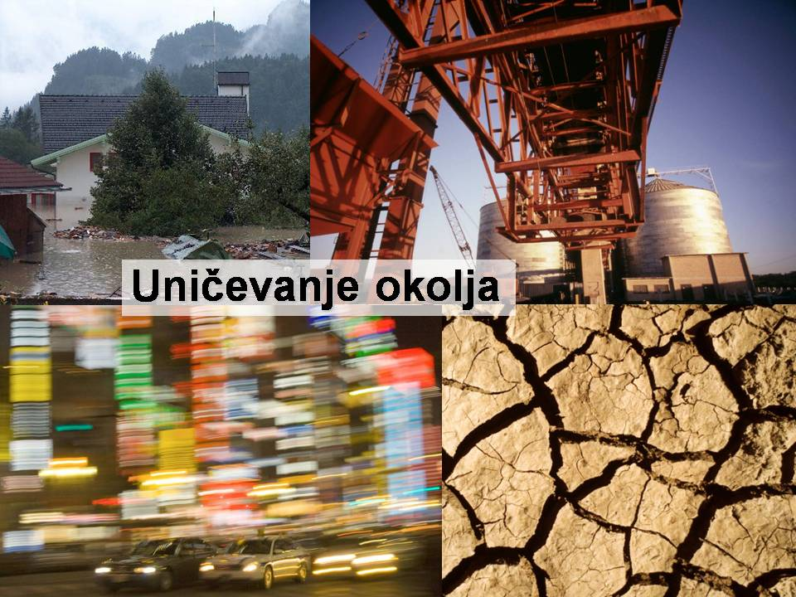 | … uničevanje okolja,
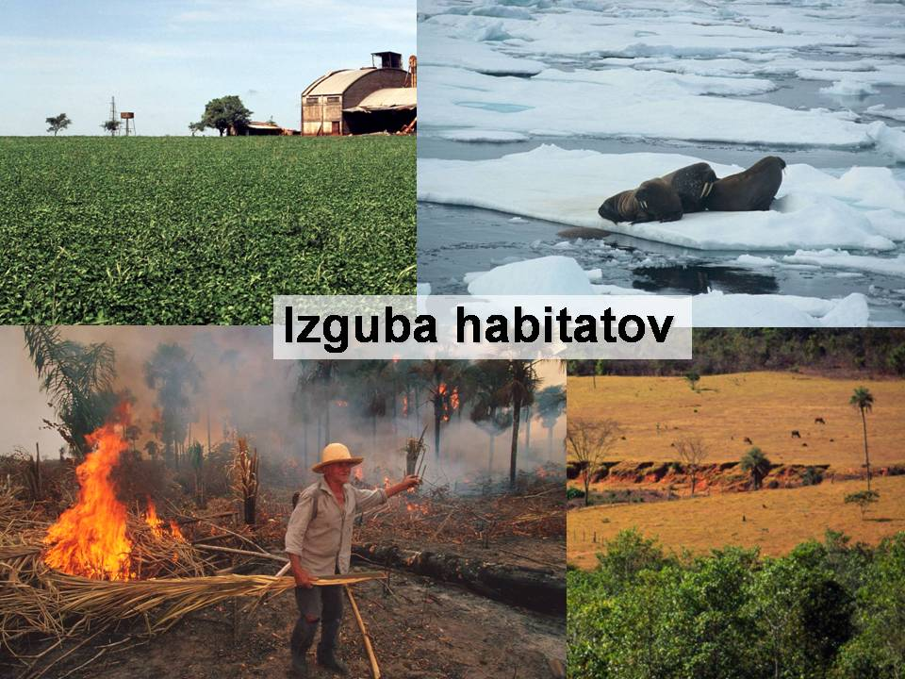 | … izguba habitatov, naravnih ekosistemov,
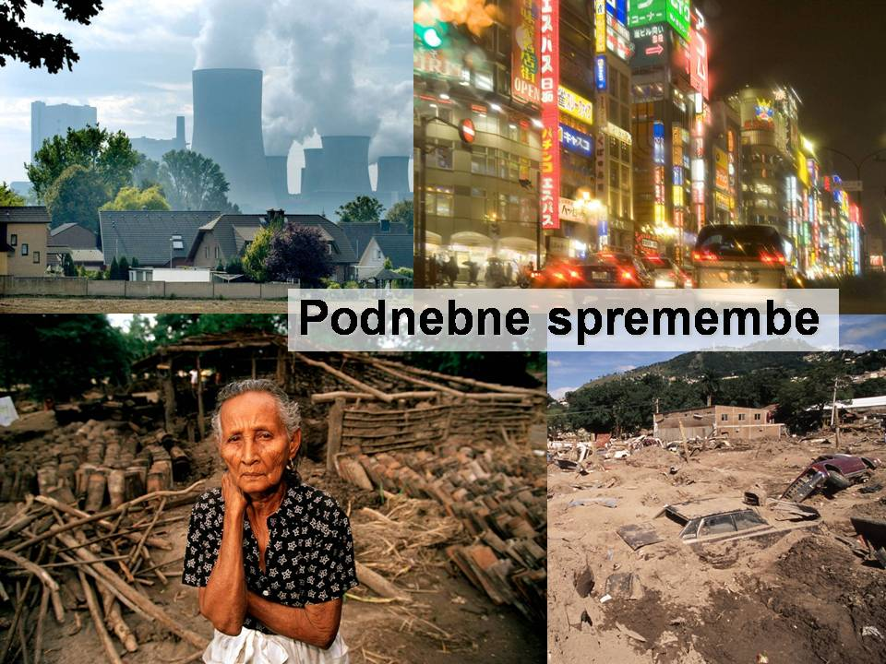 | … podnebne spremembe.
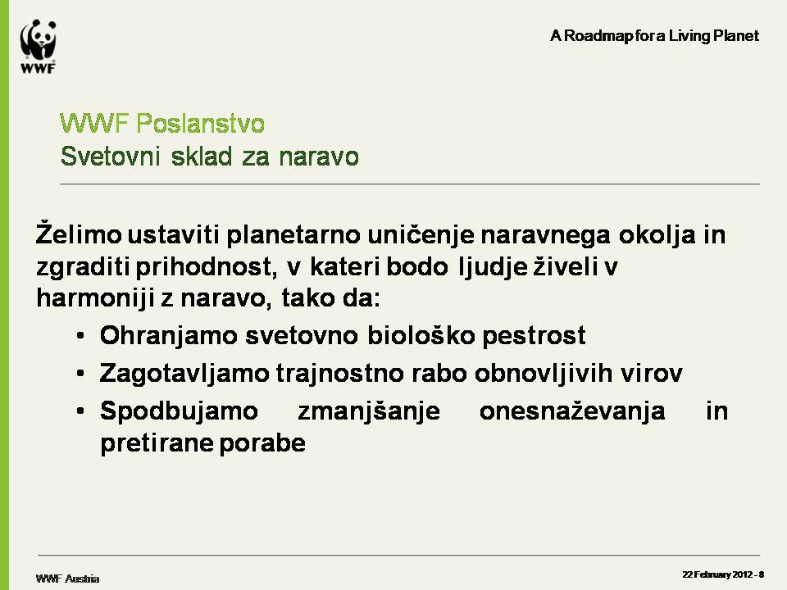
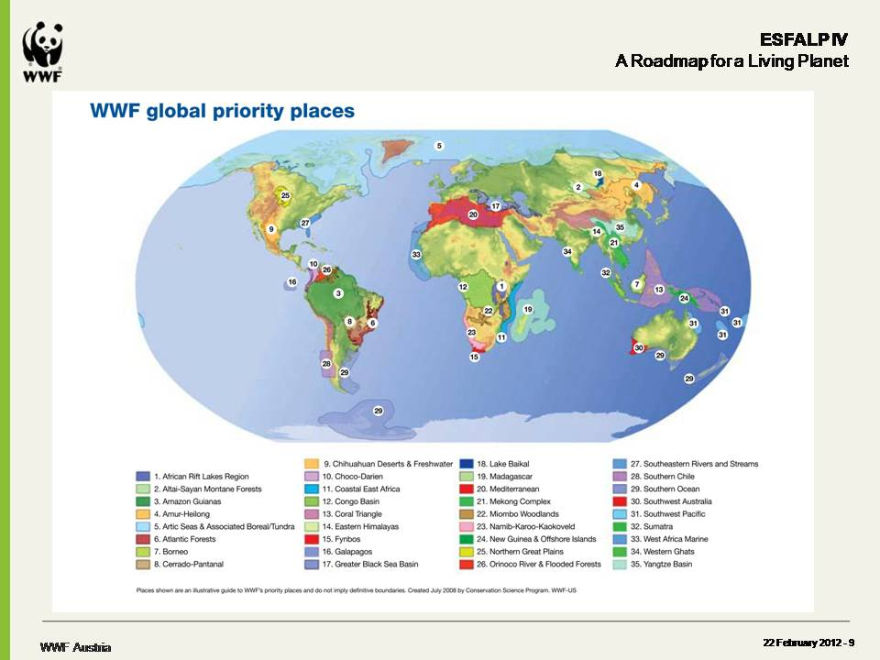 | WWF se ne more boriti po celem svetu enako močno. Zato so si izbrali prioritetne kraje in predvsem prioritetne vrste. V slovenščini take vrste poimenujemo tudi krovne vrste. Če varujemo njih, varujemo posredno tudi njihove življenjske prostore in druge vrste, ki tam živijo. Krovne vrste pa so bolj prepoznavne in zato primerne za medijsko izpostavljanje ter izgradnjo kulta priljubljenosti pri širših množicah.
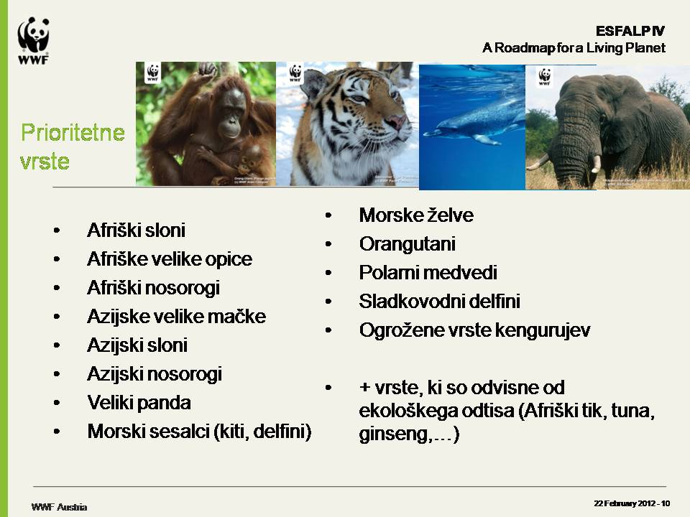 | Seznam prioritetnih oz. krovnih vrst.
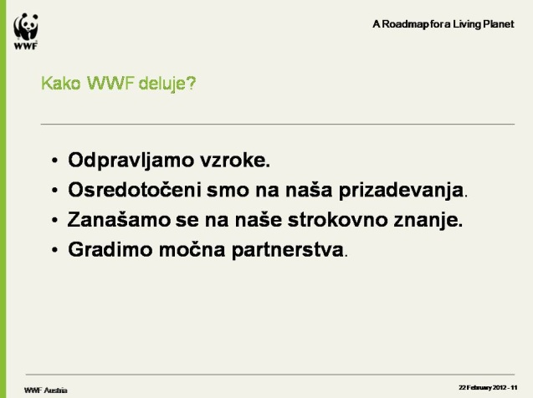
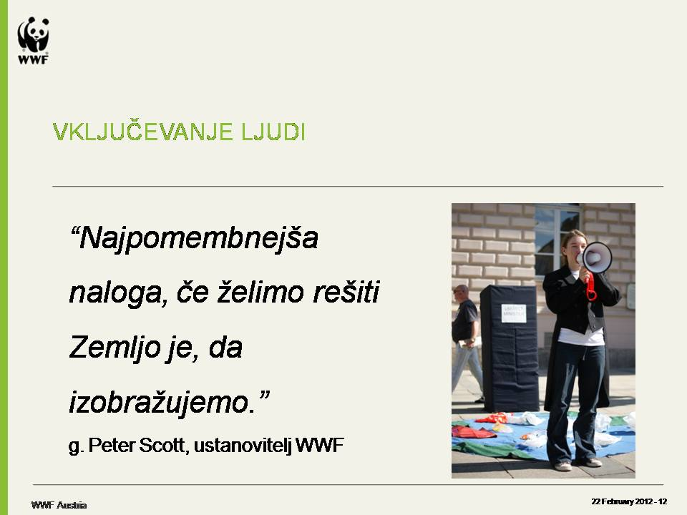 | WWF jemlje izobraževanje vseh starostnih skupin zelo resno. Veliko vlagajo v učitelje zaposlene pri WWF. Verjamejo v rek: ''Na mladih svet stoji.''
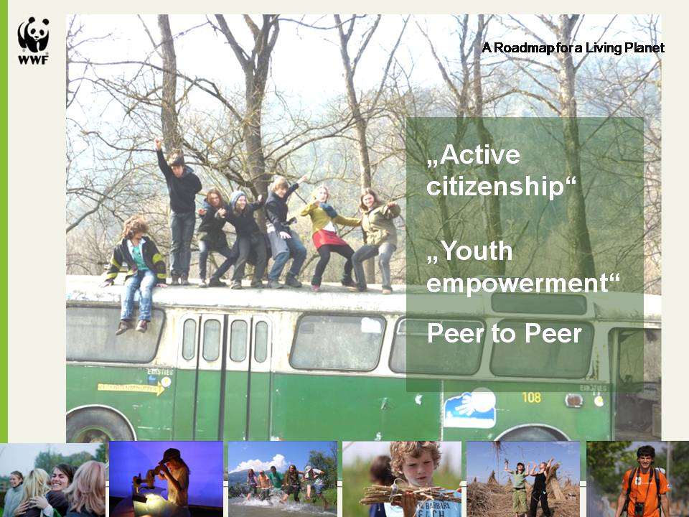 | Zapisani motivi so težko prevedljivi. Gre za idejo, da ima mladina moč, da spremeni svoje navade in navade svojih staršev ter da skupaj lahko aktivno naredimo nekaj za ohranjanje narave.
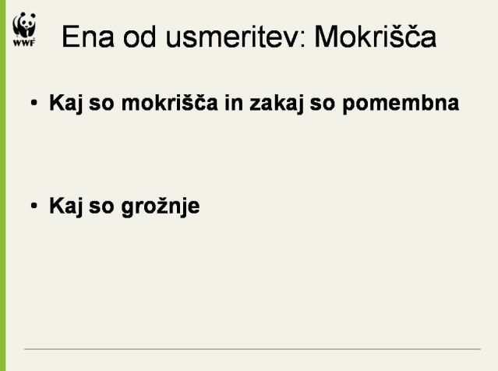 | Mokrišča so območja močvirij, nizkih barij, šotišč ali vode, naravnega ali umetnega nastanka, stalna ali začasna, z vodo, ki je stoječa ali tekoča, sveža, brakična (polslana) ali slana, vključno z območji morske vode, katere globina pri oseki ne presega šest metrov“ (Davis 1994).  več o teoretičnih podlagah najdete v gradivu za mentorje
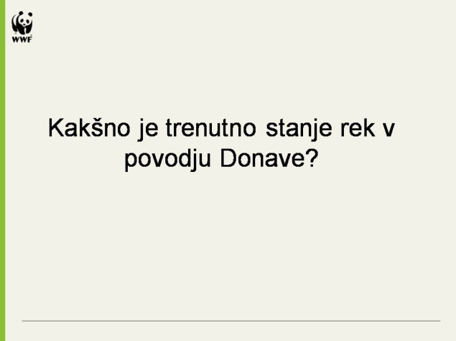 | Eden izmed krajev, ki jim WWF namenja več pozornosti, je tudi porečje Donave. In kakšno je stanje na tem področju?
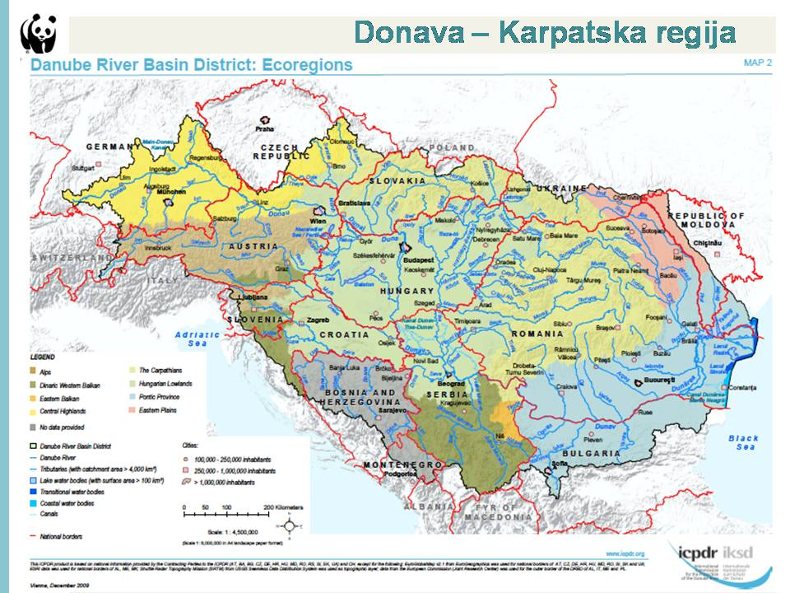 | Donavsko povodje pokriva 800.000 km2 – reka Donava in njena mreža pritokov s povirji v Karpatih in Alpah teče skozi 8 eko-regij.  Razlike skozi regije so velike, predvsem v gospodarskem razvoju, gospodarska rast pa povečuje pritisk na naravne ekosisteme.  Teče skozi države članice in nečlanice EU.  Ob Donavi sledimo izjemnim naravnim vrednotam – gre za veliko število rastlinskih in živalskih vrst, veliko različnih habitatov, ki predstavljajo omrežje zaščitenih območij, oziroma ekološke koridorje za živali in predvsem ptice selivke.  Izziv je postaviti ohranitvene prioritete in prepoznati grožnje (uničenje habitatov, spremembe v pretoku rek, prekomerna uporaba / izkoriščanje (hidroelektrarne, skladiščenje), odvzem (površinske in podzemne vode), podnebne spremembe, invazivne vrste, onesnaženje ...)
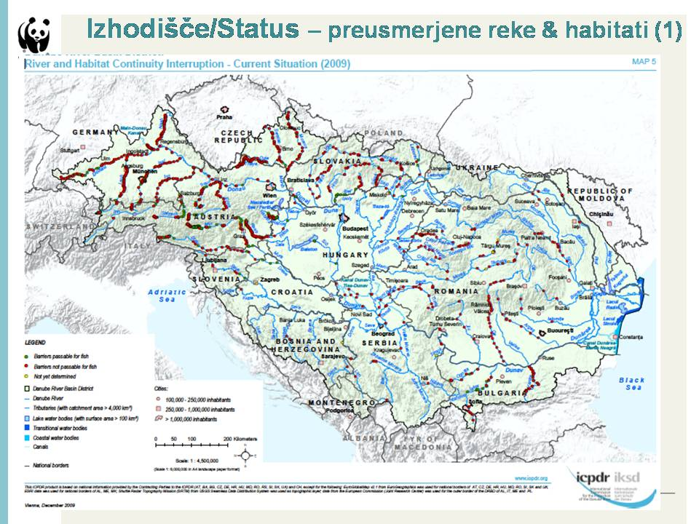 | S to karto smo pokazali, kje so naravni pretoki rek prekinjeni, s tem pa so prekinjene ustaljene selitvene poti rib in drugih manjših živali. Takšne reke nimajo več stika s svojim zaledjem in poplavnimi območji, kar se kaže v upadanju podtalnice, poglabljanju struge rek, hitrejšemu odtoku vode, hkrati pa z večjimi ekonomskimi škodami ob poplavah.
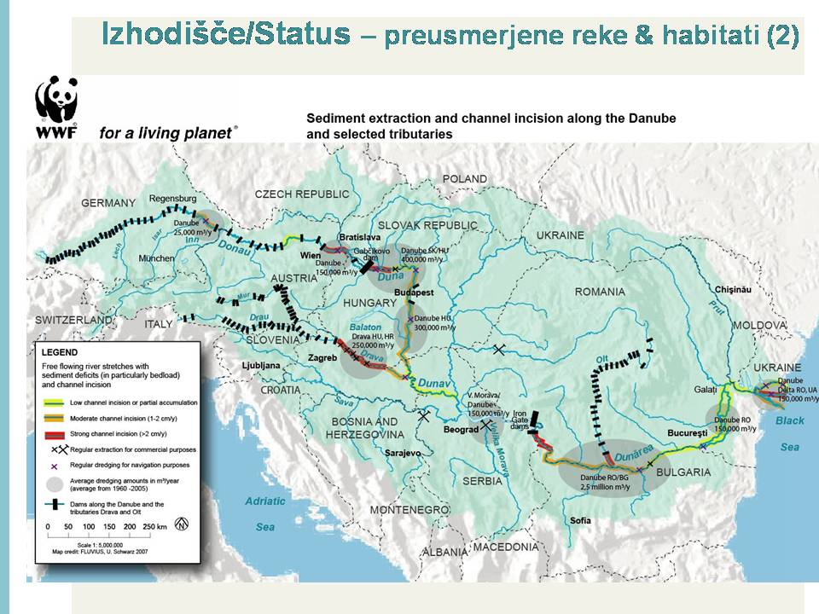 | Pretvorba poplavnih ravnic v kmetijska zemljišča in ribnike, spreminjanje naravnih poplavnih gozdov v hibridne nasade topolov in vrb povzročata dramatično izgubo habitatov, vrst, ekosistemske produktivnosti, biodiverzitete. Gre za trajne premike v sestavi rastlinskih in živalskih združb, pogosto za nepovratne procese.  Na karti so označeni jezovi na Donavi in pritokih. Vpliv jezov je velik in še ne popolnoma prepoznaven.
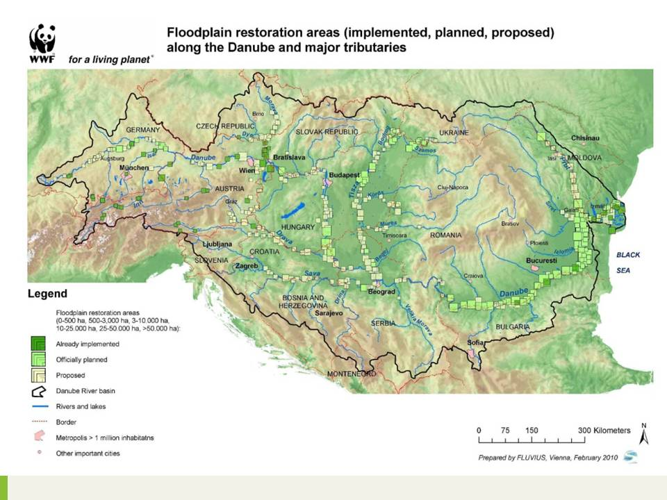 | Na Donavi in pritokih poteka projekt ponovne vzpostavitve stika med reko in njenim poplavnim zaledjem. Tudi Slovenija je vključena v te akcije, za enkrat aktivno z reko Muro, pripravlja pa se tudi posege na Dravi.
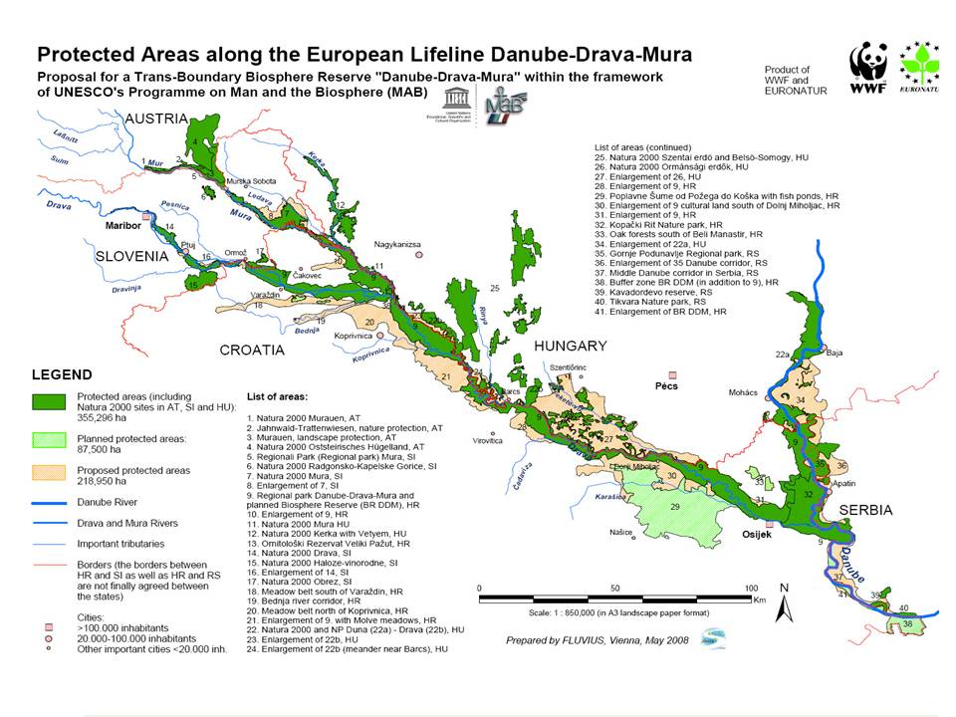 | Pripravlja se predlog, s katerim bi območja Nature 2000 in druge zavarovane ekosisteme ob Donavi s pritoki povezali v meddržavno zavarovano območje.
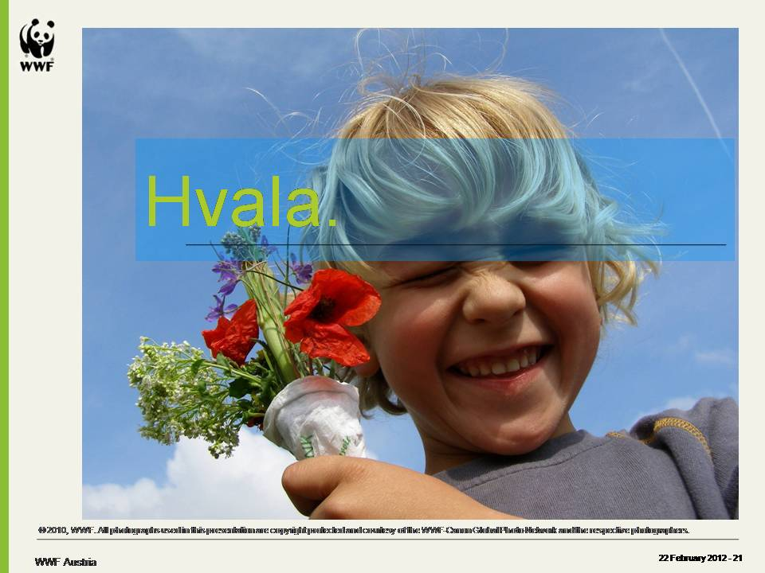
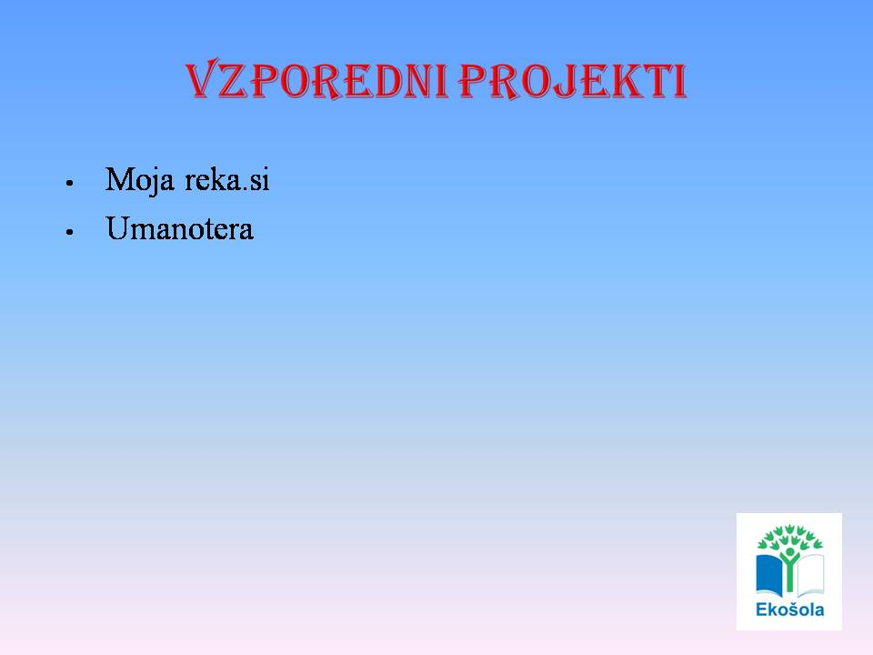 | Na kratko želimo predstaviti še dva vzporedna projekta.
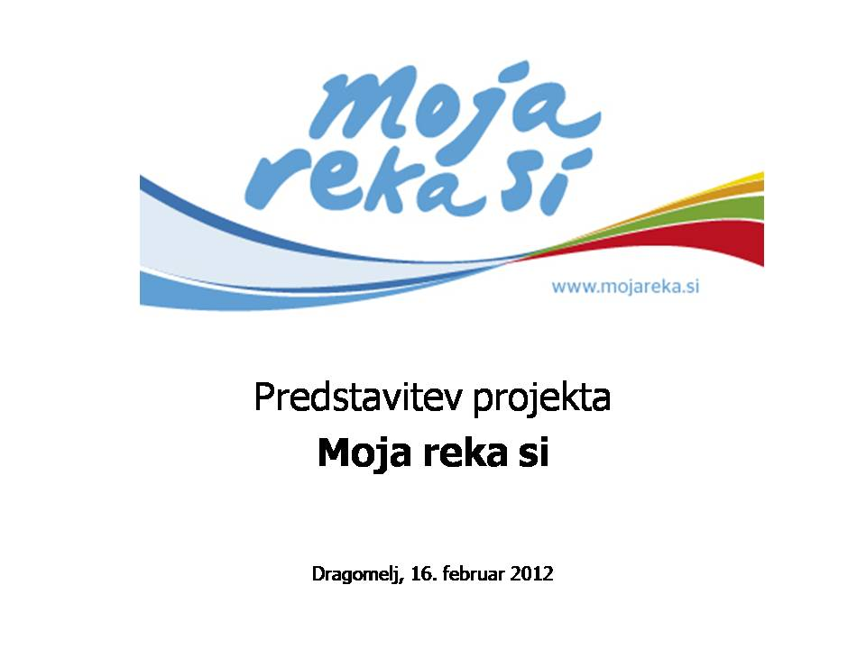 | Projekt Moja reka si organizira Coca-Cola Slovenija in Ministrstvo za kmetijstvo in okolje v sodelovanju z Ekošolami.  Za oba projekta lahko izdelate en izdelek.  ALI  Za oba projekta lahko uporabite iste rezultate in jih različno predstavite.
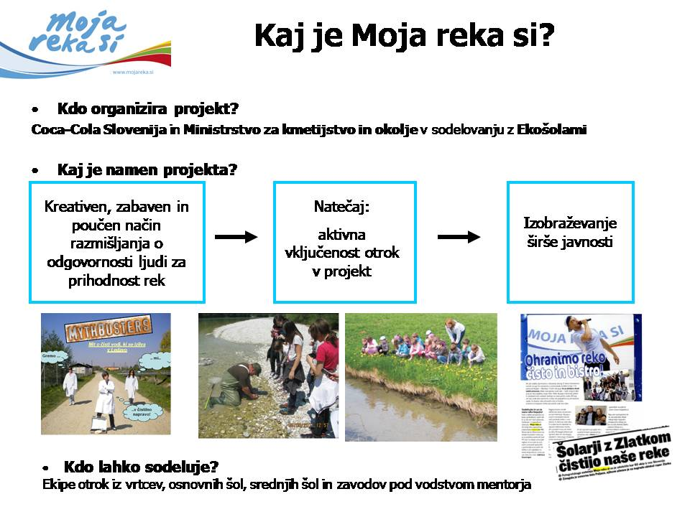 | Namen projekta je, da spodbudimo na kreativen, zabaven in poučen način razmišljanja o odgovornosti ljudi za prihodnost rek. Z natečajem želimo spodbuditi aktivno vključenost otrok v projekt, s tem pa spodbuditi izobraževanje širše javnosti.  Projekt je namenjen otrokom iz vrtcev, osnovnih šol, srednjih šol in zavodom pod vodstvom mentorja.
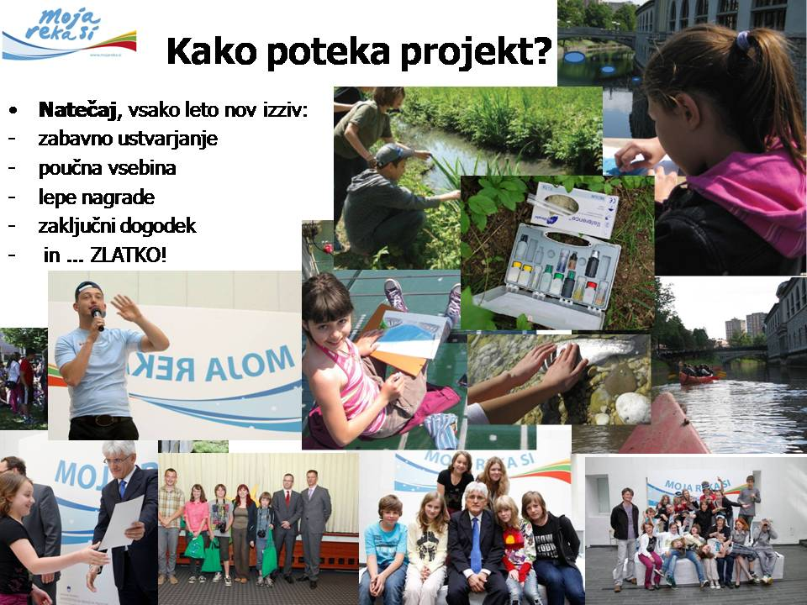 | Na projekt se prijavite po povabilu, ki ga boste prejeli na elektronske naslove. Vsako leto predstavimo nov izziv, spodbujamo zabavno ustvarjanje, ponujamo pa tudi lepe nagrade in atraktiven zaključni dogodek.
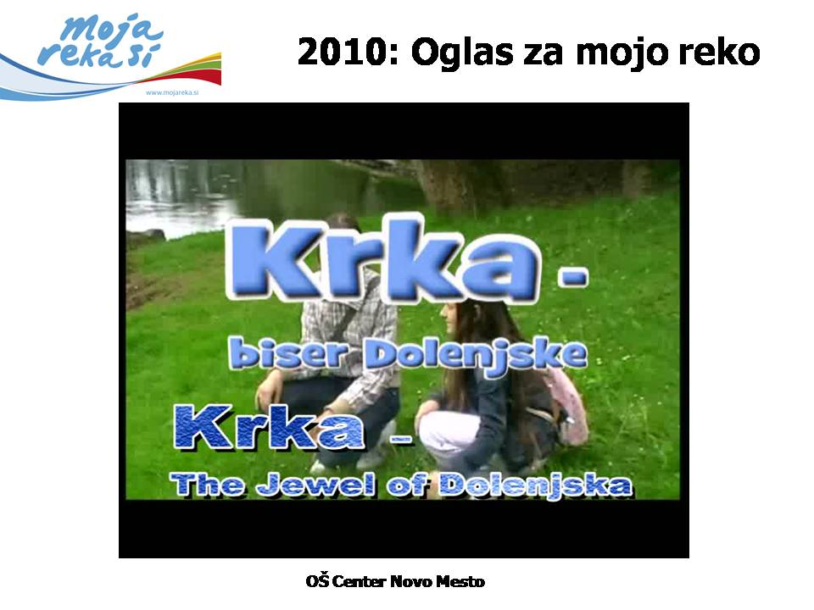 | Nagrajeni video oglas.
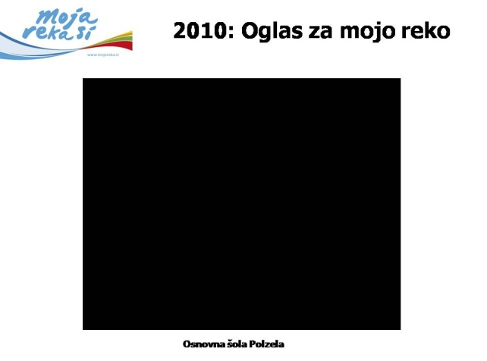 | Nagrajeni radijski oglas.
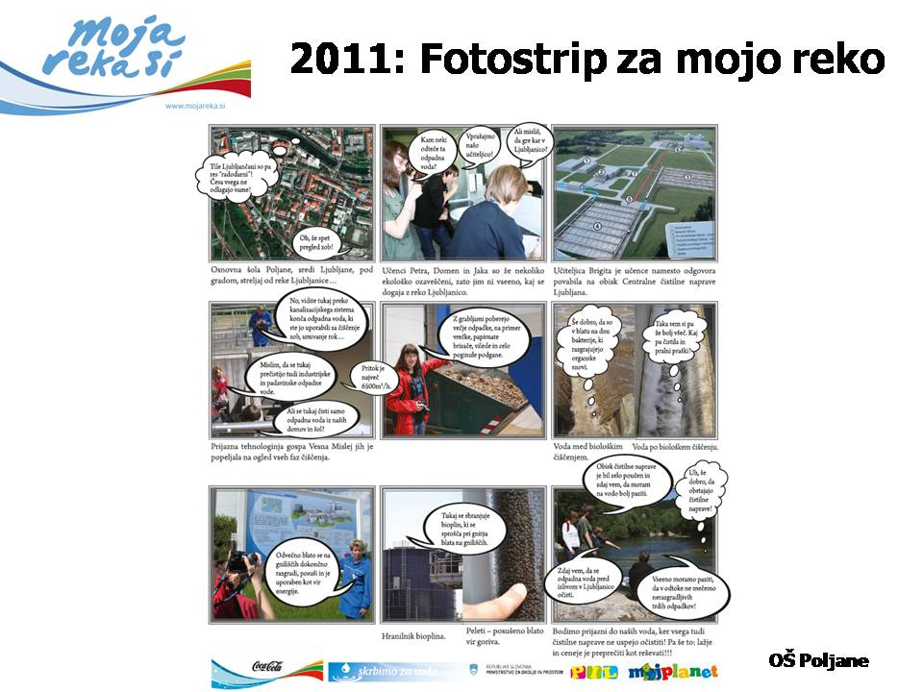 | Nagrajeni fotostrip
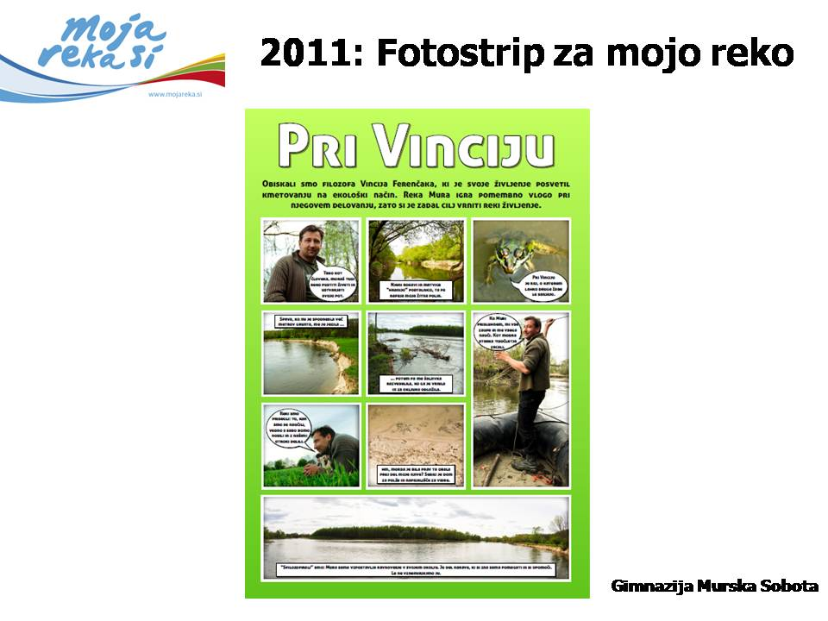 | Nagrajeni fotostrip
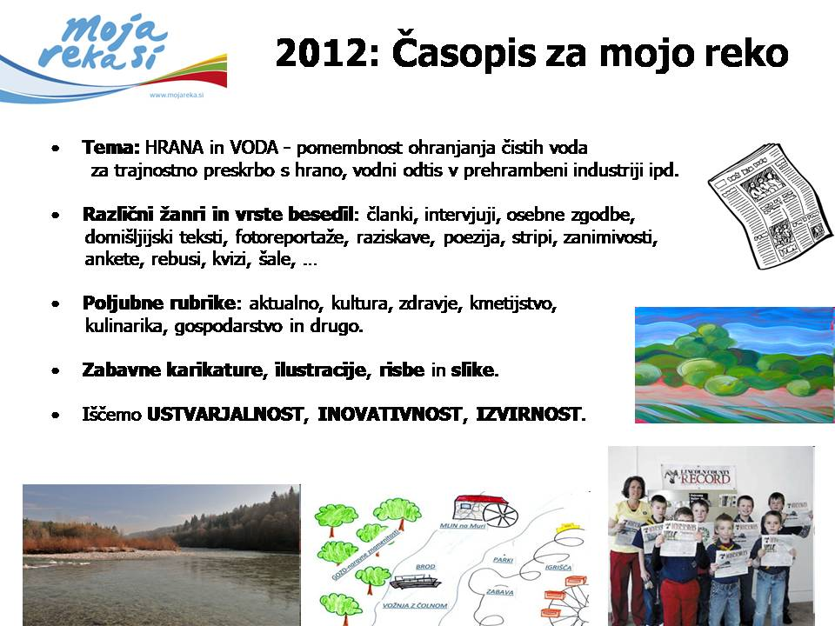 | Letošnja tema je ČASOPIS na temo hrana in voda.
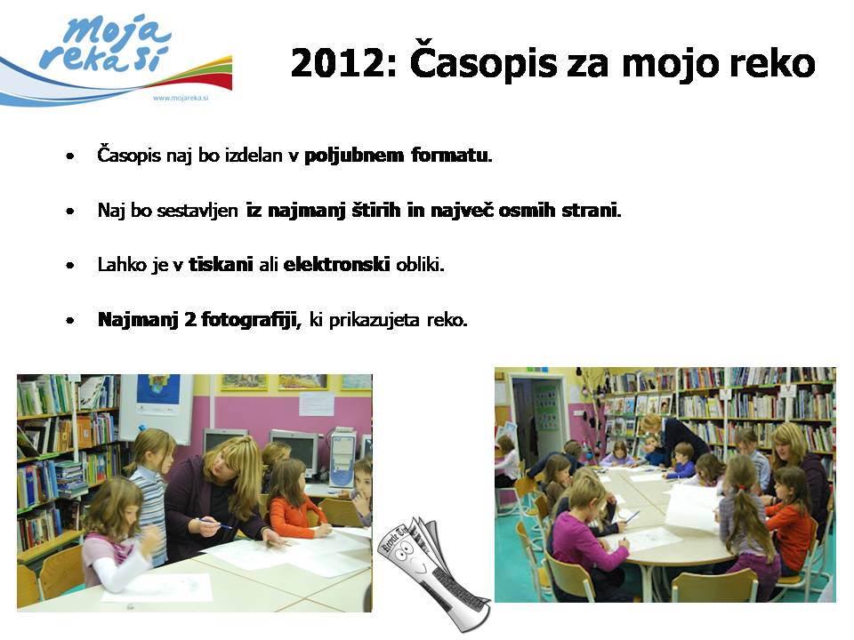
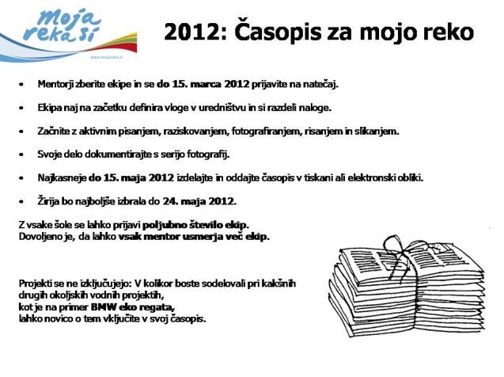
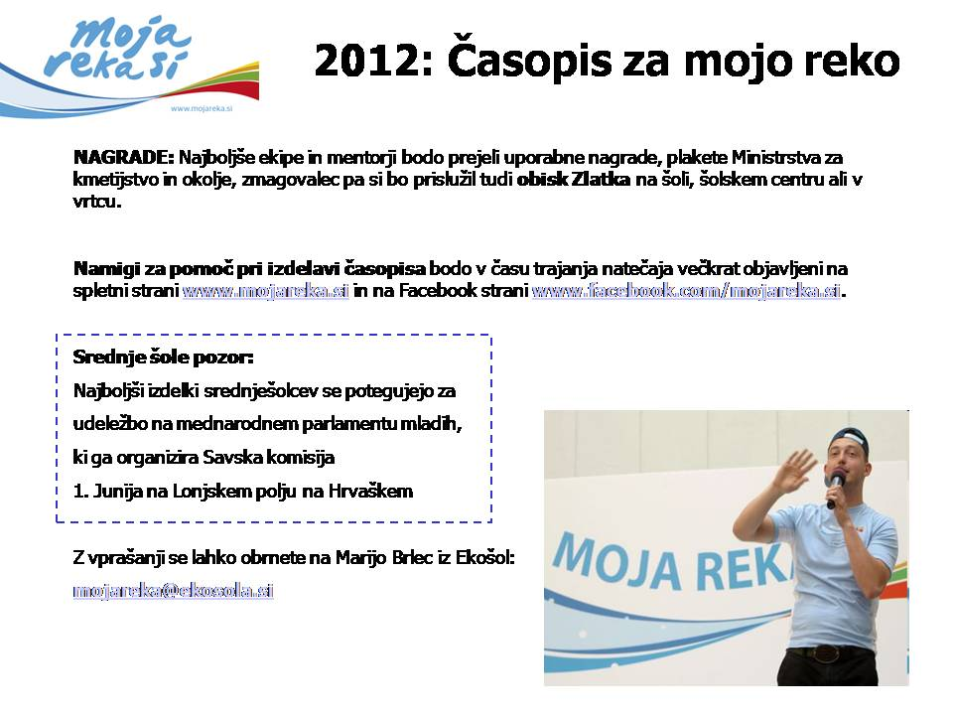
 | Preko elektronske pošte boste dobili poziv k sodelovanju.
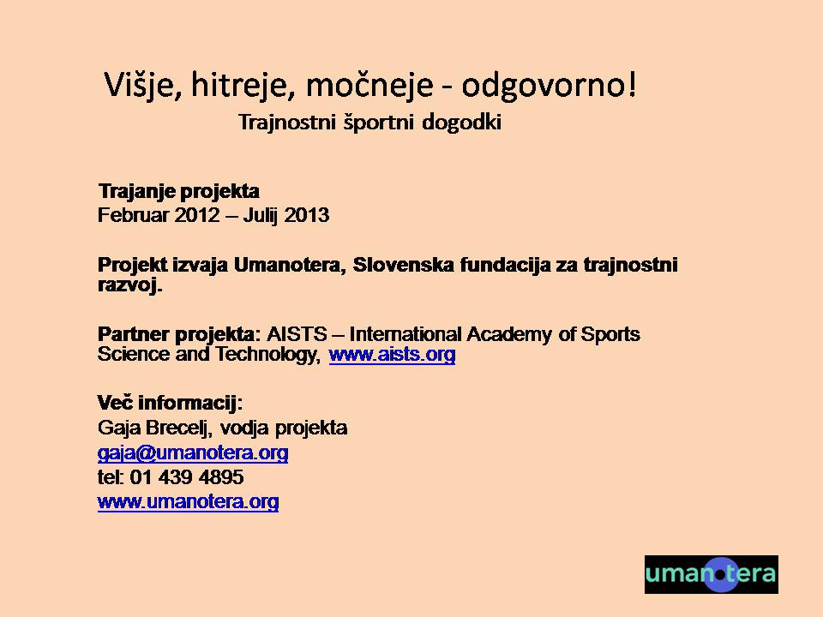 | To pa je drugi projekt. S pomočjo organizacije Umanotera bomo zaključni dogodek na Bledu poskusili narediti okolju prijazen. Hkrati pa bo Umanotera na primeru Ekoregate izdelala smernice za trajnostno organizacijo športnih dogodkov.
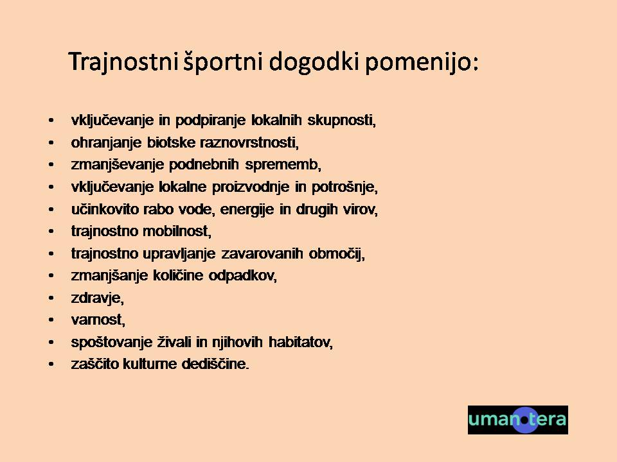
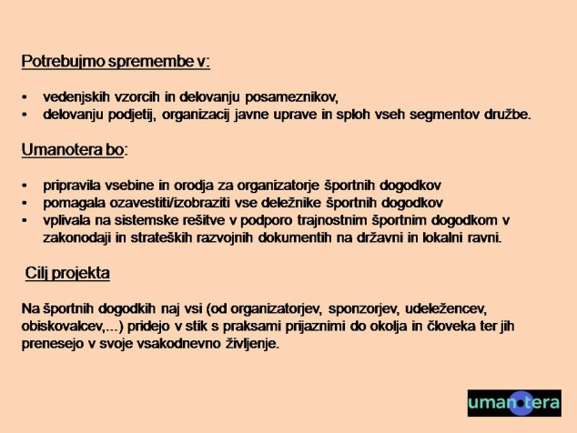
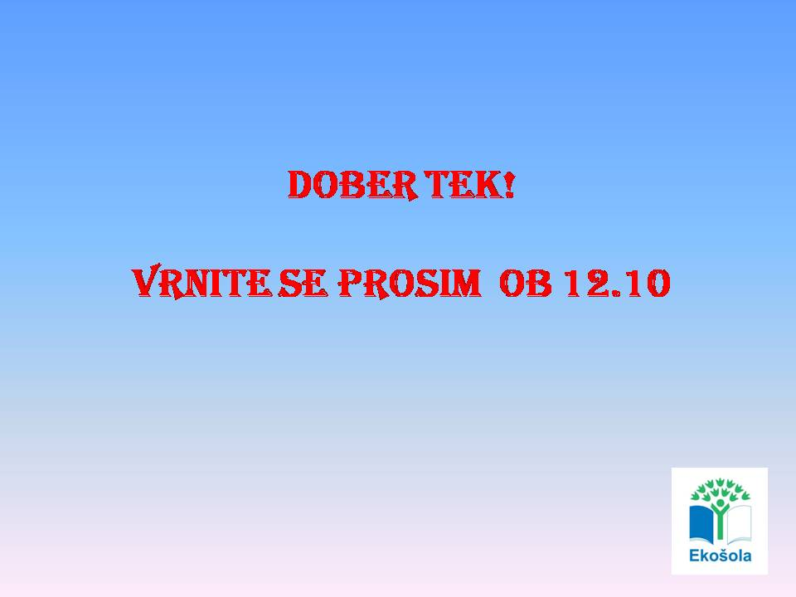 | Nastopil je čas za kosilo.
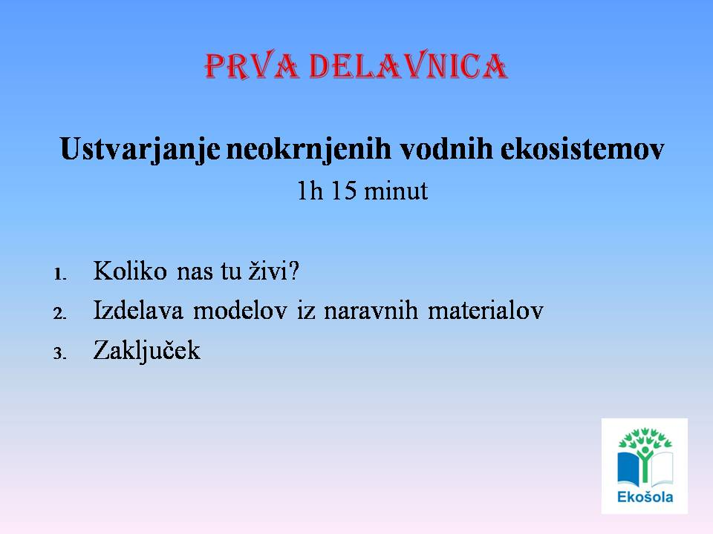 | Pred nami je prva delavnica, katere cilj je spodbuditi domišljijo in idejo, kako boste lahko z vašimi varovanci prikazali neokrnjen vodni ekosistem.  Začeli smo z igro Koliko nas tu živi, kjer smo si pogledali fotografije ekosistemov in opisno izrazili, ali je v njem veliko ali malo življenja. Izpostavili smo, da je mogoče prvi videz ekosistema zavajajoč, zato si vzemite in čas in pokukajte vanj.
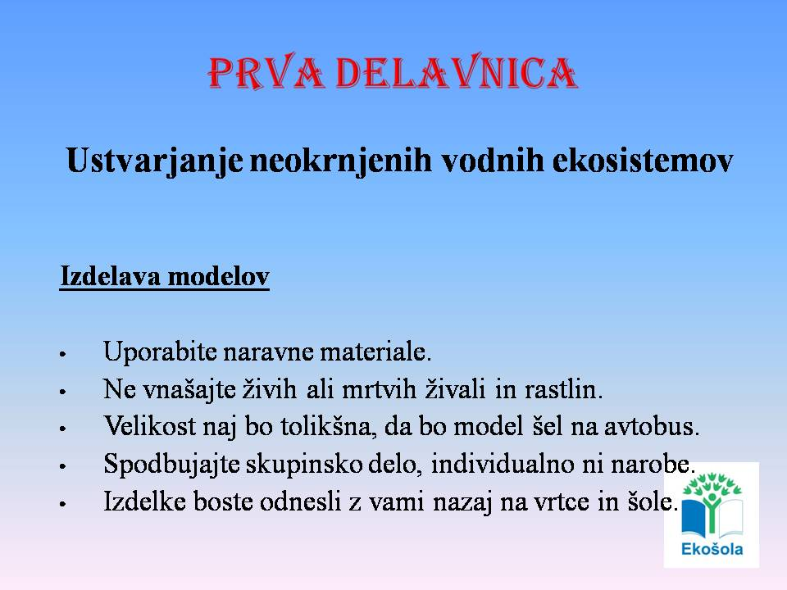 | Drugi del prve delavnice predstavlja izdelava modelov naravnih ekosistemov iz naravnih materialov. Na voljo za ustvarjanje sta bila glina in les, vi v vrtcih in šolah pa lahko uporabite še druge naravne materiale. Važno je, da upoštevate omejitve, ki so zapisane v gradivih za mentorje.  V zaključku smo se pogovorili o drugih primernih materialih in ekosistemih ter drugih načinih kreativnega izražanja (pesmi, igre …).
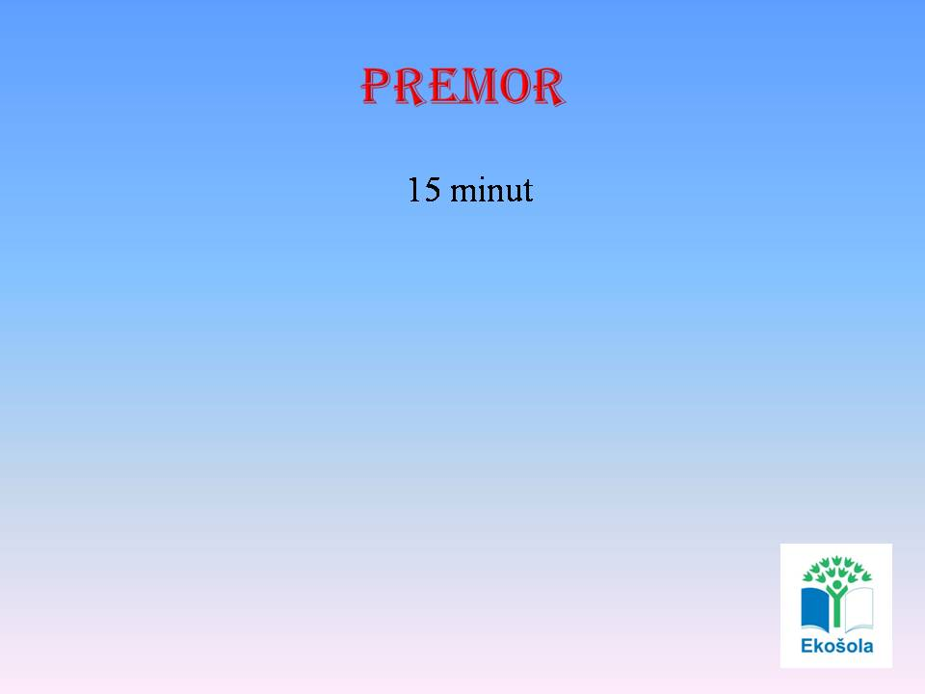
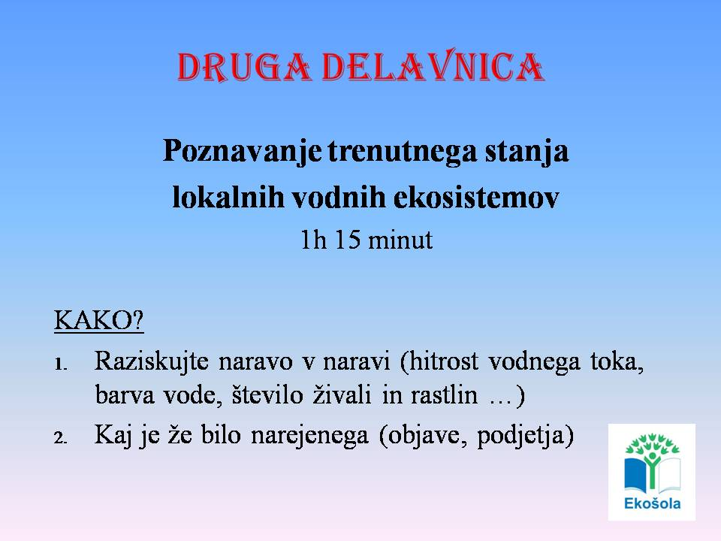 | Druga delavnica je namenjena aktivnemu, raziskovalnemu pristopu. Želimo, da se odpravite v naravo in raziskujete. Pogovorite se, kako bi dobro stanje lokalnih ekosistemov obdržali in kako slabo stanje izboljšali. Pregledate lahko objave v lokalnem časopisju, se povežete s podjetji, ki gospodarijo z vodami, spoznate poklice, ki so v stiku z vodo.
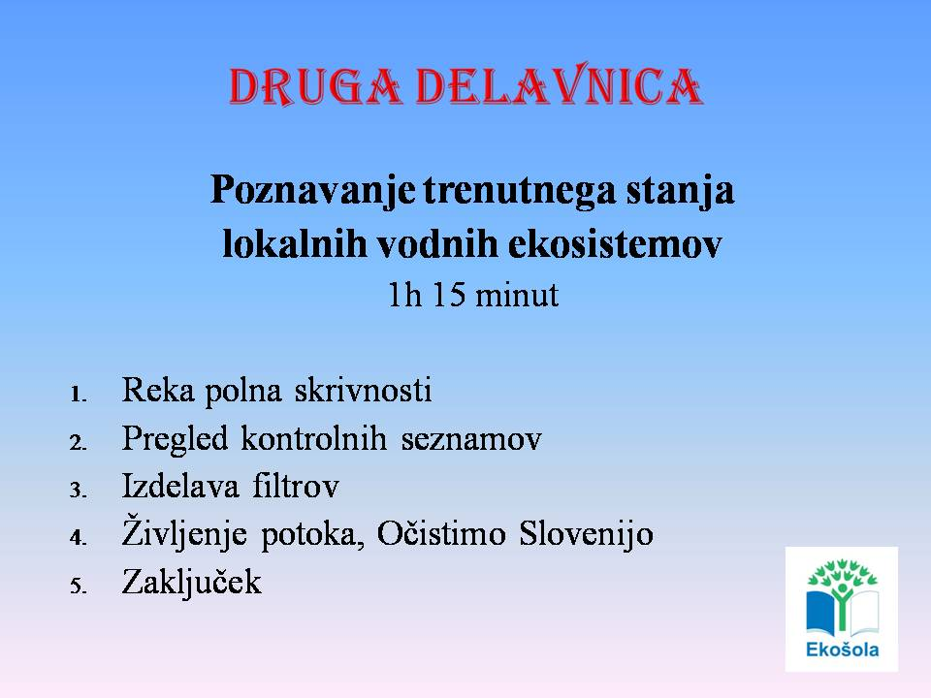 | Najprej je čas za igro Reka polna skrivnosti. Povejte, če prepoznate žival ali rastlino na fotografiji. S tem smo vam želeli pokazati, da ne poznamo življenja v reki, da je vredno pogledati in spoznati podrobnosti.
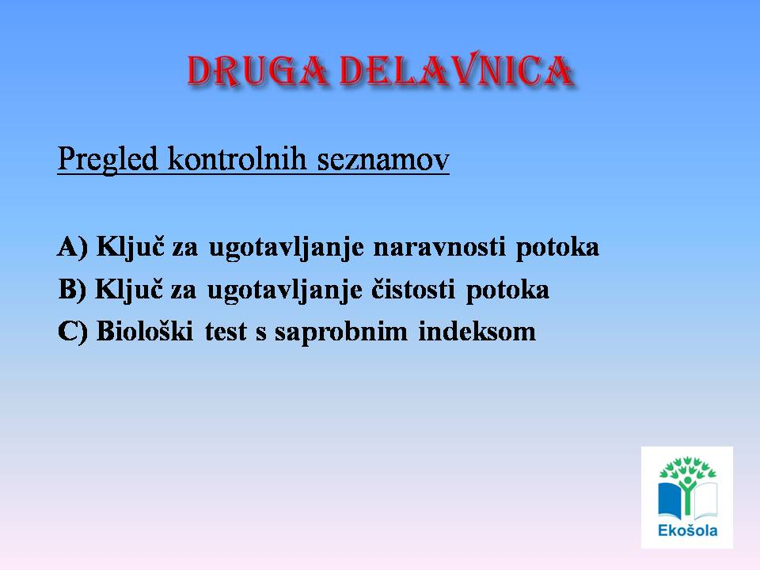 | Zdaj si oglejmo kontrolne sezname, ki se nahajajo v gradivu za mentorje (Priloga 2). Prevedli smo vam tri enostavne ključe za preverjanje naravnosti oz. čistosti vodotokov. Uporabite jih lahko tudi za stoječe vode, le prilagodite jih. Če boste potrebovali zahtevnejše gradivo, sporočite.
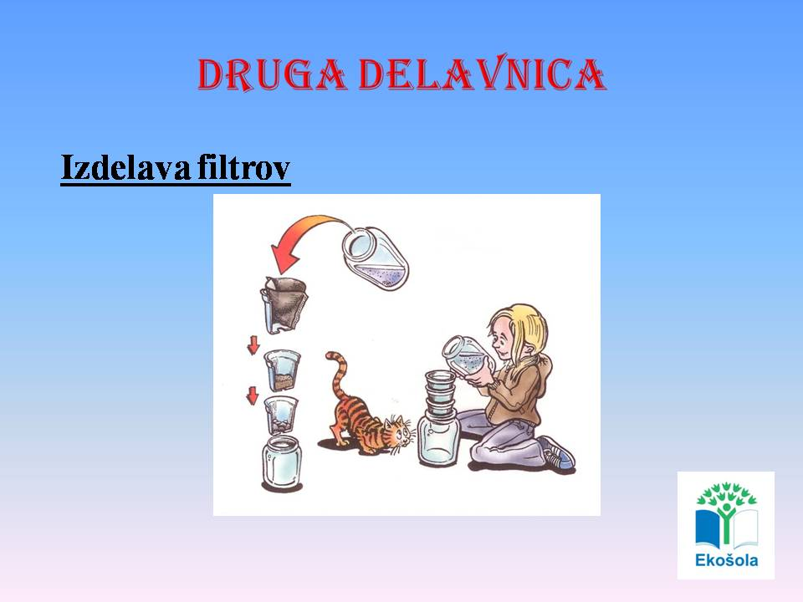 | Čas je za tretji del druge delavnice - izdelavo filtrov. Objavljenih je ogromno receptov. Na delavnici smo na voljo ponudili plastenke, pesek, zemljo, mivko, pepel, filc, kavne filtre, udeleženci pa so poskusili očistiti raztopino vode z zemljo, črnilom, milom in bučnim oljem. Pogovorili smo se, kako pridejo navedena onesnažila v naravo in kaj bi lahko naredili, da bi njihovo količino zmanjšali. Kje so v naravi filtri za vodo, kaj se zgodi, če se poškodujejo.
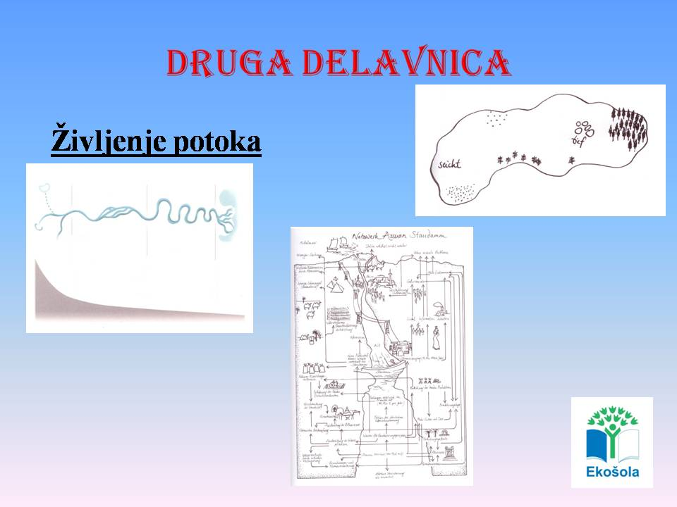 | V okviru projekta Ekoregata lahko prikažete življenje potoka ali mlake - življenje skozi letne čase, vzdolž struge ali skozi stoletja. Uporabite lahko satelitske in letalske posnetke, se povežete s pobrateno šolo vzdolž reke …
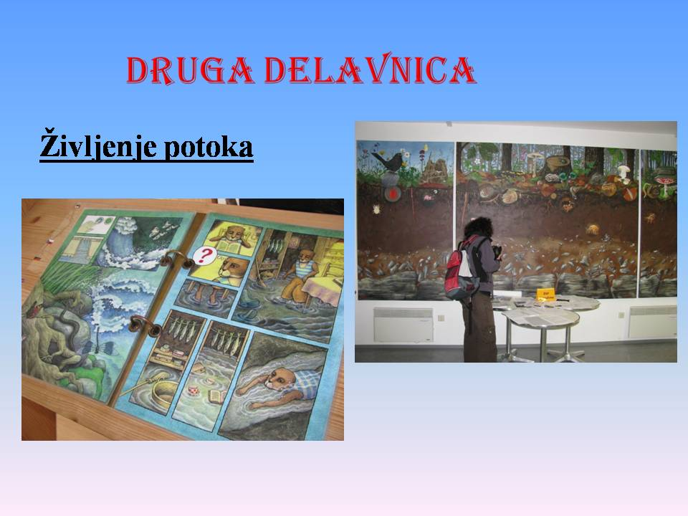 | … predstavite nek dogodek v stripu ali pogledate kaj živi pod vodno gladino.
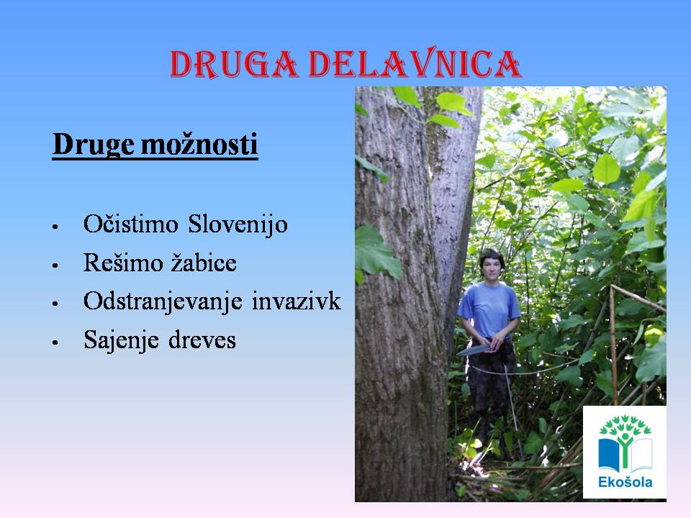 | Lahko se priključite organiziranim akcijam in se ob tem pogovorite in identificirate dejavnike ogrožanja za raziskovane naravne ekosisteme ter kako bi te dejavnike in njihove vplive zmanjšali.
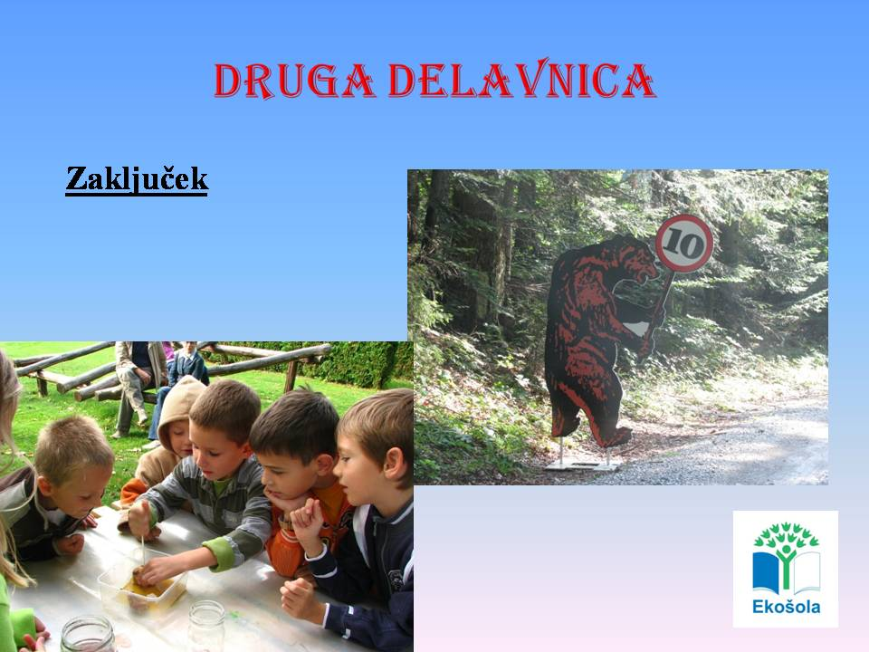 | Naj vas ne bo strah raziskovati narave, hkrati pa pustite otrokom, da čim več raziskujejo samostojno. Le tako bodo prišli do samostojnih zaključkov in sklepov in verjetno do inovativnih idej in rešitev.
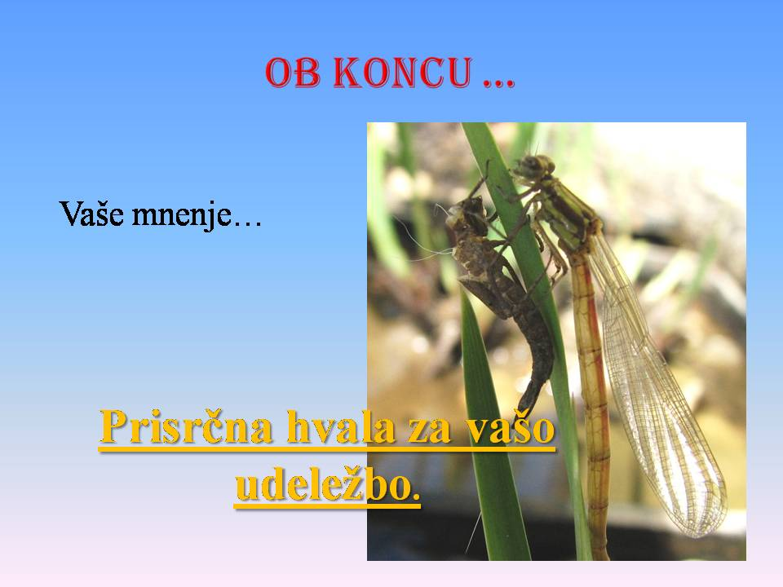 | Hvala za sodelovanje.  V stiku bomo preko elektronske pošte ali mobitela.  Srečno pot domov.

